SübÁkty Monika Tanečková se sídlem: Za drahou 4275, 798 1 1 Prostějov, zastoupená: Monikou Tanečkovou, IČO: 74386441, DIČ: CZ7060104469
(dále jen agentura) a
Městský společenský dům v Kolíně se sídlem: Zámecká 109, 280 02 Kolín 1
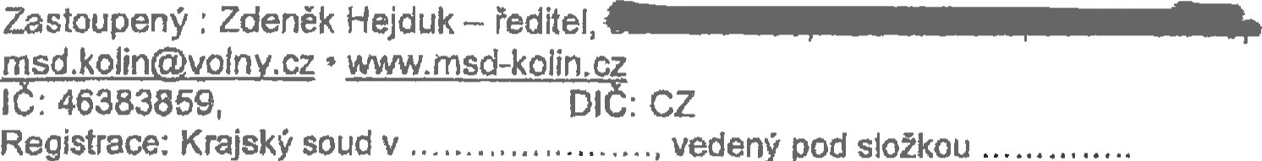Registrace: Krajský soud v Dále jen objednavatel
vedený
Předmět smlouvy
Předmětem smlouvy je sehrání divadelního představení MANŽELSTVÍ V KOSTCE v rež.ii L. Baláka a obsazení Zuzana Kronerová a Oldřich Navrátil.

Práva a povinnosti
Agentura se zavazuje zajistit sehrání výše uvedeného představení na scéně Městském Společenském Domě v Kolíně dne 19, Března 2025 v 19:00hod. v délce představení 1:30 hod. Za tfm účelem dopraví do mlsta určení vlastními dopravními prostředky dekorace, rekvizity, kostýmy. Agentura dále zajistí dopravu uměleckého souboru a technických pracovniků. Technické podmínky:
1. technika: (příjezd, vykládka, stavba, svícení, zvučení) — vše dle osobní telefonické domluvy v den představení nejdříve v 16:30hod., kontakt na zvukaře a osvětlovače Pavel Zgarba
2 herecký soubor: zkouška proběhne dle osobní telefonické domluvy v den představení v daném prostoru, nejdříve v 18:00hod.

3. technické podmínky jsou nedílnou součástí smlouvy
Objednavatel je povinnen zajistit vhodné pracovní prostředi (šatny, umývárny) dle dispozic agentury. Objednavatel se zavazuje zaplatit Agentuře die dohody obou subjektů honorář: fixní částka 60,000,. Kč + DPH, celkem tedy 72.600,-Kč včetně 21% DPH

(honorář je včetně nákladů na dopravu dekorace a umělců, autorských honorářů)
Celková smluvená částka bude zaplacena na základě faktury vystavené Agenturou. Faktura je splatná do 14 dnů po doručení, Právo fakturovat vzniká okamžikem realizace představení, Penále za prodlení z neplacení faktury činí % z dlužné částky za každý den prodlení. Penále z prodlení faktury se neplatí za dobu, po kterou bylo zdržení proveditelné platby způsobeno peněžním ústavem.

Náhrada škody
V ostatních otázkách se náhrada škody řídi příslušnými ustanovenimi zákona č. 89/2012 Sb., občanský zákoník, v platném znění.
V případě, že se představení neuskuteční z vážných či nepředvídatelných důvodů na straně Objednatele i Dodavatele (tzv. zásah „Vyšší moci” nebo uzavřeni kulturního zařízení či omezení kapacity míst z důvodu pandemie covid-19), smluvní strany prohlašují, že nebudou požadovat náhradu za ušlý zisk nebo jakoukoli finanční kompenzaci.

Závěrečná ustanovení
Tato smlouva je vyhotovena ve dvou stejnopisech, přičemž každá ze smluvních stran obdrží po jednom vyhotovení, Jakékoliv změny či doplňky této smlouvy jsou možné pouze písemným dodatkem. Smlouva nabývá platnosti dnem podpisu obou smluvních stran.
V Prostějově dne 12. prosince 2024 V Kolíně . 202'

DŮM

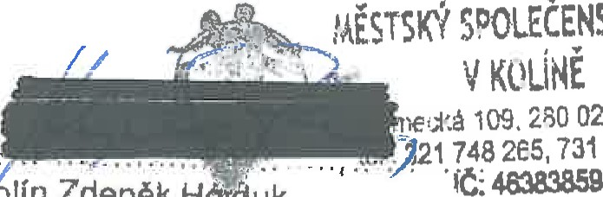
02 Kolin l.
^{D}
OLEČENSKÝ
731 478 419
Monika Tanečková, Agentura Za MSD ýlinráeněk HéJduk

